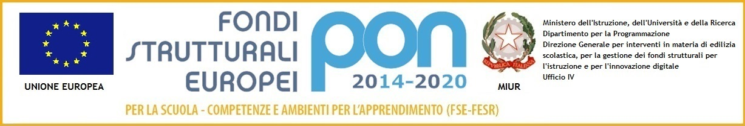

|  |  |  |  |  |  |
| --- | --- | --- | --- | --- | --- |
| http://img2.wikia.nocookie.net/__cb20090307134023/nonciclopedia/images/1/1d/Stemma_Italia.png | Ministero dell’ Istruzione dell’Università e della Ricerca  **Istituto Comprensivo Statale “A. Volta“ Lazzate (MB) -** MBIC864007  Via F. Laratta, 1 - 20824 Lazzate - Tel**.** 02/96320421 -Fax 02/97388062  Sedi associate – Secondaria di I° Grado “M. Ricci” – Lazzate – Misinto - MBMM864018  Primaria Lazzate “A. Volta” - MBEE86402A - Primaria Misinto “G. Marconi”- MBEE864019  **E-mail:** [mbic864007@istruzione.it](mailto:mbic864007@istruzione.it) ; **PEC:** [mbic864007@pec.istruzione.it](mailto:mbic864007@pec.istruzione.it) ;  **C.F.:** 83010760151 **- Codice Univoco per la Fatturazione Elettronica:** UF4R0S  **Sito Web:** [www.icvoltalazzate.gov.it](http://www.icvoltalazzate.gov.it) | |  | | --- | | [http://www.icvoltalazzate.gov.it/sites/default/files/image_gallery/lazzate.png](http://www.icvoltalazzate.gov.it/) | |  | | cats | |

Ai sensi del GDPR Regolamento europeo sulla privacy, 2016/279, si comunica ai genitori della classe ________ della scuola primaria/secondaria di ____________________

che:

in data _______________ dalle ore____________ alle ore ____________

nelle giornate di ___________________________ dalle ore____________ alle ore ____________

___________________________ dalle ore____________ alle ore ____________

Lo/La specialista Dott./Dott. ssa ______________________________________________ si recherà

all’interno della classe per effettuare un’osservazione a favore del/della suo/a assistito/a .

Le valutazioni a seguito dell’osservazione riguarderanno solo ed esclusivamente l’assistito.

La Dirigente scolastica

Dott. ssa Rosa Elena Salamone

Firma del genitore per presa visione

______________________________